

Universidad Mariano Gálvez de Guatemala

Ingeniería en Sistemas de Información

Desarrollo Web

Ingeniero Carlos Arias

**Laboratorio #1**

Guatemala 10/07/2019

Diego José Gomez Girón

0901-16-981

1. Búsqueda y descargar de Imágenes en la página de pixabay.com

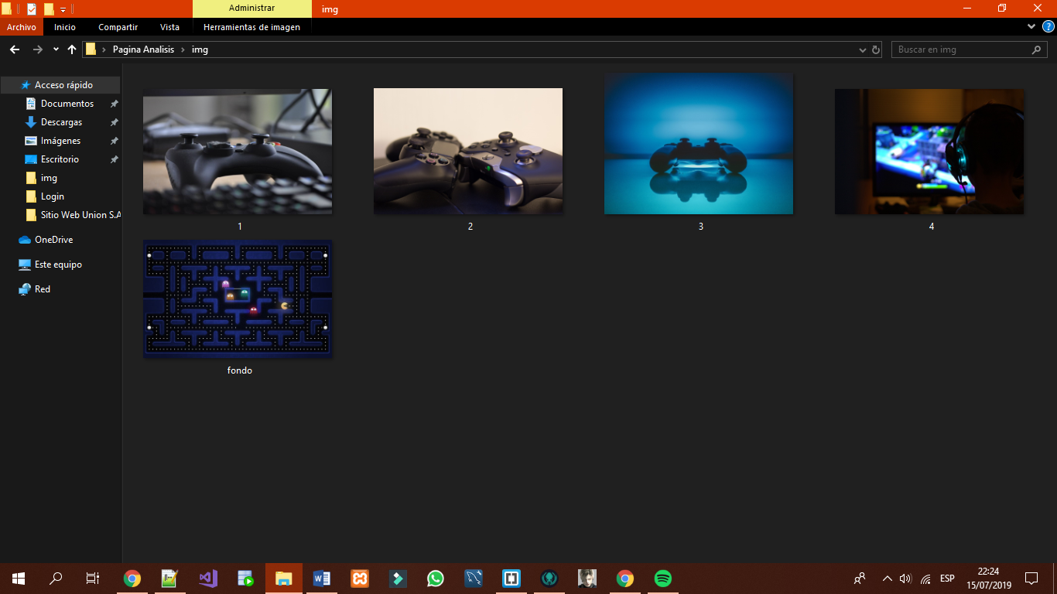

1. Creación de carpeta con archivos fuentes

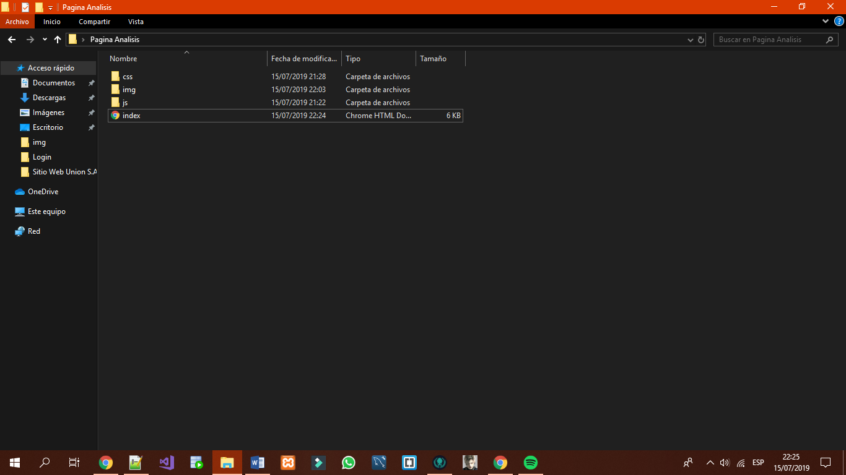

1. Creación de sitio web

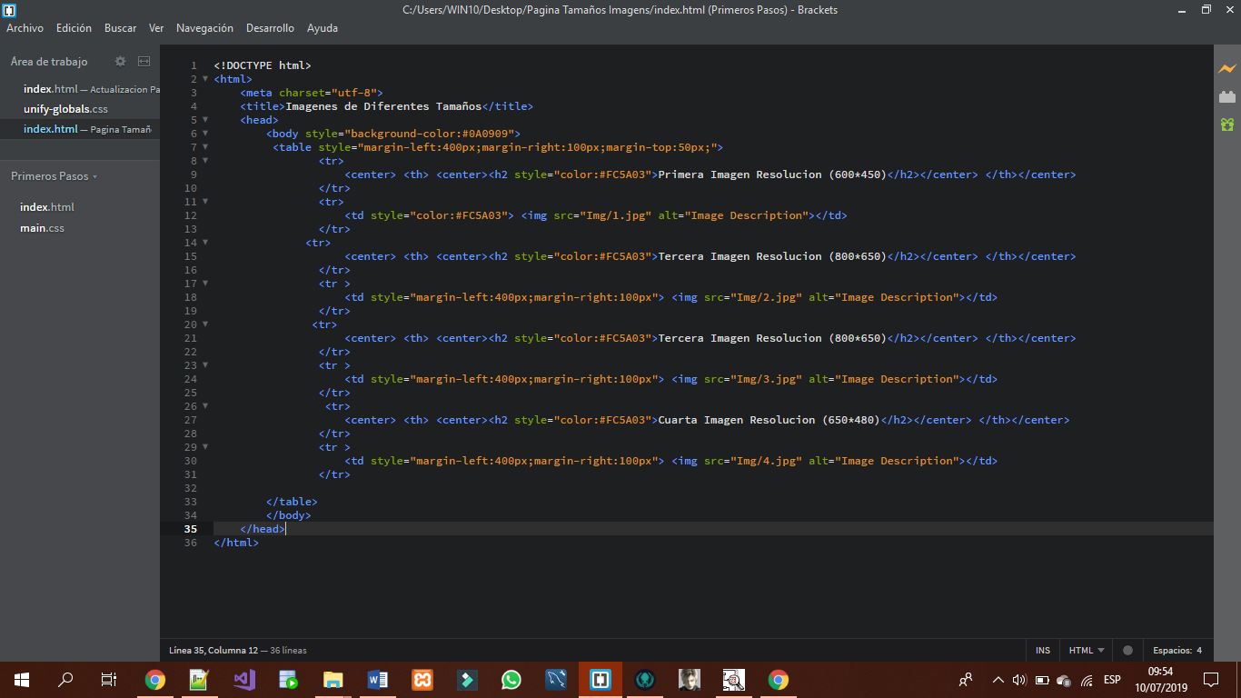

1. Explicación de cada etiqueta en el código fuente con un comentario

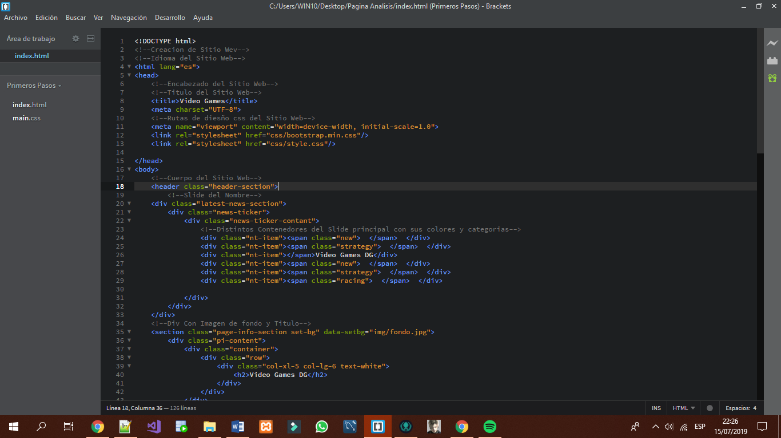

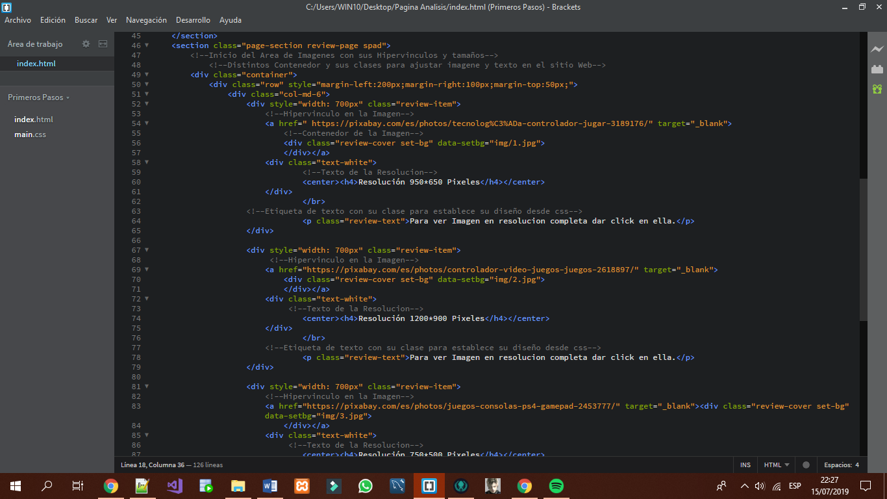

1. Sitio Web

